Как пользоваться ЭБС IPR BOOKS?
ЭБС IPR BOOKS является распространенным образовательным электронным ресурсом для высших и средних специальных учебных заведений, научно-исследовательских институтов, публичных библиотек, приобретающих корпоративный доступ для своих обучающихся, преподавателей и т.д.
Для работы в системе IPRbooks достаточно на сайте в правом верхнем углу кликнуть кнопку «Авторизация» и ввести полученные в библиотеке логин и пароль (подробнее информация размещена в разделе пользователям).
На сайте обеспечивается круглосуточный полнотекстовый доступ к учебникам, журналам, статьям и другой литературе для всех зарегистрированных пользователей.
Для полноценной работы с ЭБС необходимо пройти регистрацию в системе.

Регистрация в системе ЭБС IPR BOOKS (1)

Шаг 1 — Первичная регистрация
На главной странице ЭБС IPR BOOKS в правом верхнем углу нажмите кнопку «Вход» (1).
Введите предварительно полученные в библиотеке логин и пароль.
При наличии подключения к ЭБС по IP-адресу вы сможете сразу перейти к следующему шагу.
Как узнать о наличии подключения по IP-адресу? Вместо кнопки «Вход» вы увидите кнопку «Личный кабинет». Кликая на нее, вы сможете пройти персональную регистрацию.

Шаг 2 — Персональная регистрация
После прохождения первичной регистрации в меню «Личный кабинет» вам будет предложено пройти персональную регистрацию.
Ваши персональные логин и пароль будут отображены в открывшемся окне на экране, а также отправлены на указанный вами адрес электронной почты. Под этими данными вы сможете работать в ЭБС в течение всего срока подписки вашей организации.

Шаг 3 — Авторизация и работа с каталогом
После авторизации вы попадете в каталог книг ЭБС IPR BOOKS.
В процессе работы с ним вам будет помогать строка интуитивного поиска изданий (1) и развитая система фильтрации.
Интуитивный поиск осуществляется по совпадению искомой фразы в заглавии, аннотации издания, а найденные результаты выстраиваются в релевантный список (от максимально точного совпадения с искомой фразой к минимальным совпадениям).

Чтение книги или журнала онлайн
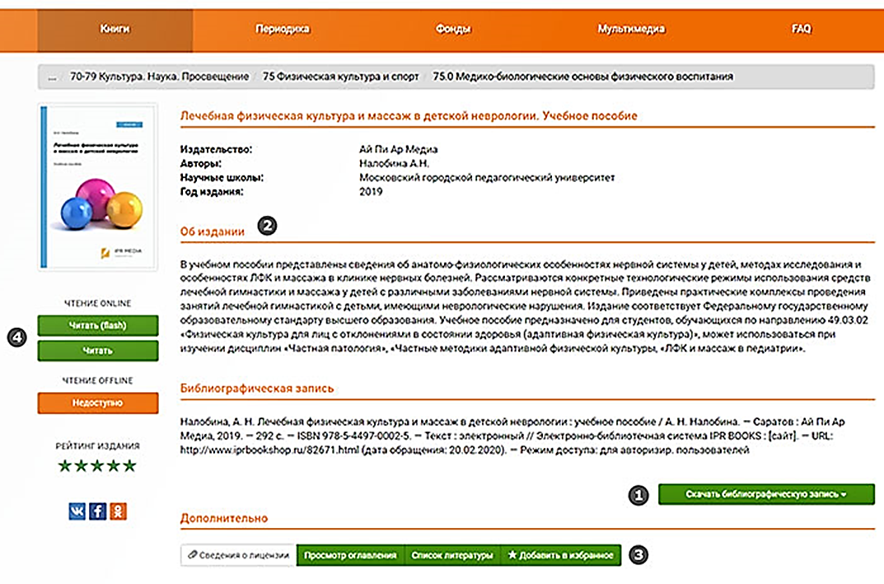
Перейдите на страницу найденного издания. Здесь вы сможете получить библиографическую запись (1), описание издания (2). Здесь же расположена кнопка «Добавить в избранное» (3), позволяющая автоматически поместить издание на вашу личную «книжную полку». Для работы с изданием необходимо нажать на кнопку «Читать» (4). После этого издание откроется в ПО для чтения.
При чтении издания на сайте доступны следующие опции:
- Выделение текста.
Данная функция необходима для копирования, конспектирования, выделения цветом и зачеркивания. По умолчанию максимальное количество символов, доступное для выделения за раз, равно 1000.
- Печать отдельных страниц издания.(1)
Опция «печать» ограничена 20 процентами от общего количества страниц каждого доступного издания для каждой персональной учетной записи. Не прошедшим персональную регистрацию пользователям эта функция недоступна.
- Навигация по содержанию.(2)
В окне ПО для чтения изданий в большинстве случаев вы можете воспользоваться опцией просмотра оглавления. Вы можете осуществлять переход к необходимым частям издания.
- Конспектирование выделенного текста.
На выделенном тексте кликните правой кнопкой мыши и нажмите «Конспектировать».
- Закладки на выбранные страницы.(3)
При работе с изданиями пользователю предоставляется возможность добавить интересующую страницу в список закладок.
6) Поиск по тексту. (4)
8)Выделение цветом текста издания, зачеркивание, исправление, масштабирование.
9) Навигация по страницам издания.
10) Полноэкранный режим просмотра.
Все издания в системе представлены в векторном формате, позволяющем увеличивать масштаб текста до 300% без потери качества.

Чтение книги или журнала офлайн

Скачайте и установите ПО IPRbooks Reader из раздела личного кабинета «Чтение изданий в режиме offline», загрузите и установите из этого же раздела личного кабинета «Файл лицензии для IPRbooks Reader» и авторизируйтесь в приложении под своими персональными учетными данными.
Загружайте любое доступное вам издание со страниц изданий ЭБС IPR BOOKS и работайте с ними в течение всего срока подписки без подключения к сети Интернет. При работе с изданием в режиме офлайн сохраняется весь набор опций, что и при работе с изданием в режиме онлайн, кроме возможности печати текста издания.
Обратите внимание: не все издания могут быть доступны для скачивания в связи с ограничениями, установленными отдельными правообладателями.

